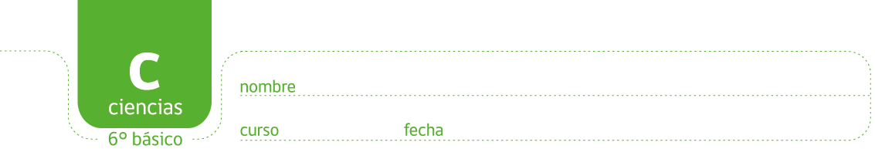

**PAUTA FUENTES DE ENERGÍA**

Pinte los dibujos en esta guía y escriba para cada dibujo qué tipo de energía se requiere para que funcione.

****Los tipos de energía que debe encontrar son: viento (eólica), muscular (química), combustibles fósiles (química) y solar.

*Respuestas posibles:*

*Avión y camión: se mueven con energía química (gasolina-combustible fósil).*

*Calculadora: funciona con energía solar que se transforma a energía eléctrica.*

*Volantín: se mueve gracias a la energía eólica (viento).*

*Bicicleta: se mueve gracias a la energía de la persona que está pedaleando.*

*Esto se puede categorizar, de una manera simple, como energía química, puesto que la persona necesita alimentarse para poder hacer el movimiento.*

*Remolino: se mueve gracias a la energía eólica (viento).*

*Planta: crece y se desarrolla gracias a la fotosíntesis que utiliza la energía solar para transformarla en energía química.*

Elaborado por: Carmen Salazar